**ساخت دستگاه برش یونولیت**

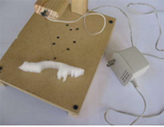

این روزها با نزدیک شدن فصل جشن ها و نمایشگاه ها در مدارس، بازار **تزئین کلاس ها** نیز به شدت داغ است. در این حین شاید شما هم پی بردید که داشتن یک دستگاه **برش یونولیت** می تواند کمک موثری برای ساخت ماکت ها و وسایل تزئینی شما باشد. خب، این که کاری ندارد! وسایل زیر را آماده نمایید و با ما همراه شوید تا خودتان دستگاه مخصوص برش را بسازید.

**وسایل مورد نیاز:**

ساخت دستگاه برش یونولیت یک رشته سیم گیتار

شاید سخت ترین کاری که لازم است برای ساخت این دستگاه انجام دهید همین یافتن سیم گیتار است. دقت کنید که از سیم های دیگری نیز می توان استفاده کرد. تنها ویژگی این است که به اندازه کافی نازک باشد تا بر اثر عبور جریان داغ شود و همچنین محکم باشد و پاره نشود. می توانید برای این منظور از سیمی که درون توستر یا سشوار به کار می رود نیز، استفاده کنید.

سانتی متر ساخت دستگاه برش یونولیت*30 یک تخته مستطیل شکل به ابعاد 40.

این تخته میز کار شما می شود و ابعاد آن بستگی به نوع کارتان دارد.

ساخت دستگاه برش یونولیت یک قطعه چوب به طول 5/1 متر جهت ساخت پایه زیر تخته

ساخت دستگاه برش یونولیت دو قطعه چوب مستطیل شکل به ابعاد تقریبی 15*2*5سانتی متر.

از این دو قطعه جهت ساخت پایه نگهدارنده سیم استفاده خواهد شد.

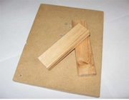

ساخت دستگاه برش یونولیت حدود 6-7 عدد پیچ

ساخت دستگاه برش یونولیت یک عدد آدابتور برق

ساخت دستگاه برش یونولیت  اره و دریل و پیچ گشتی

ساخت دستگاه برش یونولیت و البته یک عدد کیک خوشمزه که بعد از کار هر کسی به آن نیاز دارد.

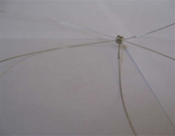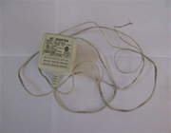

حال که وسایل را مهیا کرده اید زمان ساخت فرا رسیده است. ابتدا بر روی تخته را در محلی که می خواهید سیم عبور کند به کمک دریل سوراخی ایجاد کنید. می توانید جهت برش یونولیت های با ابعاد مختلف سوراخ های متفاوتی ایجاد نمایید.

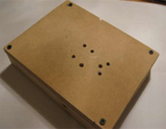

سپس قطعه چوب 5*1سانتی **متری** را به اندازه اضلاع مستطیل برش زده و همچون پایه ای به زیر آن پیچ کنید به این ترتیب میز کار شما آماده شده است.

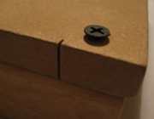

اکنون دو قطعه چوب 15 سانتی را به کمک پیچ شبیه L به یکدیگر متصل کنید.

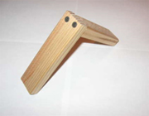

جهت اتصال این قطعه که در واقع نگهدارنده سیم خواهد بود، در محل قرار گیری پایه سوراخی در صفحه مستطیل شکل ایجاد نموده و به این ترتیب پایه را به میز کارتان پیچ نمایید. همچنین قبل از اتصال آن به میز کارتان در سوی دیگر پایه پیچی را به طور نصفه وارد چوب نمایید به گونه ای که بخشی از این پیچ بیرون از چوب باشد.

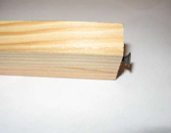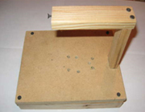

اکنون دقیقا در زیر محل پیچ روی تخته مستطیلی به کمک دریل سوراخی ایجاد نموده تا سیم از آن جا عبور نماید. بعد از این کار سیم گیتار را به پیچ محکم بسته و از سوراخ مربوطه عبور دهید.

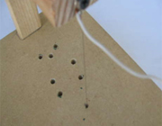

جهت محکم نمودن سیم می خواهیم آن را از زیر تخته ببندیم. اما نکته ای که در این کار وجود دارد این است که با گرم شدن، سیم دچار **انبساط شده** و طول آن افزایش می یابد. در این جا باید تدبیری بیاندیشیم که سیم را همچنان کشیده نگاه دارد! روشی که ما اتخاذ کردیم استفاده از **کش لاستیکی مقاوم در برابر حرارت سیم** است. اگر شما چنین کشی در اختیار ندارید می توانید از فنری که به اندازه کافی محکم باشد استفاده نمایید. طبق شکل در زیر تخته سیم را به کمک کش یا فنر در حالت کشیده نگاه می داریم.

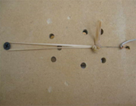

بعد از محکم نمودن سیم وقت **بستن مدار دستگاه** فرا رسیده است. از آدابتور دو رشته سیم خارج می شود یکی از این دوسیم را به پیچ متصل به بازوی Lشکل متصل نموده و سیم دیگر را در زیر تخته به سیم گیتار وصل می نماییم .

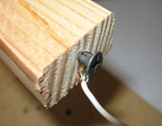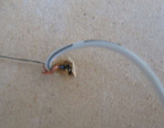

دستگاه یونولیت بری آماده جشن های شما است! برای شروع کار بهتر است آدابتور را اگر امکان **تنظیم ولتاژ** را دارد بر روی کمترین ولتاژ تنظیم نموده و به تدریج آن را افزایش دهید تا ولتاژ مناسب جهت گرم شدن کافی سیم را پیدا کنید و موفق به برش یونولیت خود شوید. البته بهتر است جهت جلوگیری از خطر های احتمالی از این دستگاه در فضاهای باز و به دور از فرش و پرده استفاده نمایید.